寒假特刊一年级参考答案
第6版“数学闯关（1）”答案：
一、多，少。
二、略。
三、1.√,×。
2.√,×。
四、 1. 汽车：①⑤；动物：②④⑦；水果：③⑥。
2. 学习用品：①③④；生活用品：②⑤⑥。

第6版“语文闯关（一）”答案：
一、 ɑo e
二、声母：h r j sh 韵母：e in ian o ao 音节：yu ba wo三、yuān guī yōu jiān mū 四、 dà xiàng shù yè mó fāng

第7版“玩乐数学”答案：
略。

第8版“玩乐数学”答案：
图形1。

第11版“游戏时间到”答案：
平交离 成 陶 优 事美

第12版“数学闯关（2）”答案：
一、5，0，8，4，3，7。
二、略。
三、1.多。 2. 少。 3. 多。

第12版“语文闯关（二）”答案：
一、前鼻音：àn shén jǐn后鼻音：fēnɡ dōnɡ liànɡ bìnɡ qínɡ
二、 ún ōnɡ ēnɡ ún
三、 翘舌音：she chun shui 平舌音：cui zi
整体认读音节：yuan yin zi
四、měi lì de chūn tiān wǒ xǐ huan wán wán jù hú dié zhēn měi lì
五、 ④ ③ ② ①

第17版“数学闯关（3）”答案：
一、 1. △○□△。
2. △○△○△。
3. ○○○△。
二、

三、 1. 4，3，2，3。
2. 5，8，8。

第17版“语文闯关（三）”答案：
- 上 月 可口 天
- 上下结构：②④⑥ 左右结构：①③⑤
- 示例：太 禾 冰 旦
- 示例：晒干 一千 有力 一万 一半 起立
- 略

第19版“玩乐数学”答案：
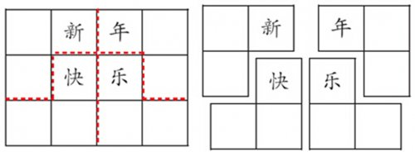

第27版“数学闯关（4）”答案：
一、 1. 3+5=8，5+3=8。
2. 9-4=5，9-5=4。
3. >，<，<，=，>，=。
二、 1. 1，4，0，6，3。 2. 8，8，4，0，2。
三、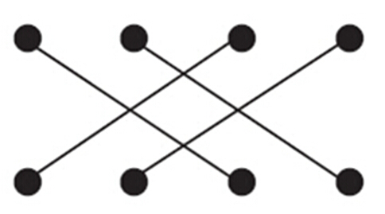

第27版“语文闯关（四）”答案：
一、略
二、 四画：太 牙 五
三画：上 三 下
三、 大 小 上 下 左 右
四、 1.！ 2.。 3.？

第32版“数学闯关（5）”答案：
一、 15，20，14，11。
二、 13，17。
三、 10，12，14，16，18，20；20，10；17，19；17，12。
四、略。
五、8。

第32版“语文闯关（五）”答案：
一、1.①② 2.①②
二、 1. 大树 2. 闹钟 3. 穿衣 4. 公园
三、 一 一 九 一四 八五 四七 八十十
四、1.⑤②④③① 2.②⑤③①④/③①④⑤②

第34版“玩乐数学”答案：


第35版“美文诵读”答案：
时

第37版“我们的春晚”答案：
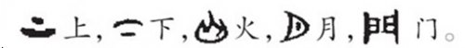

第38版“数学闯关（6）”答案：
一、 1. 16，6，1，10；13，2，3，10。
2. 8，6，15，5，12；3，7，13，10，19。
二、 1. 8+4=12，4+8=12。
2. 9+5=14，5+9=14。
三、 15，15，12。
四、 略。

第38版“语文闯关（六）”答案：
一、略
二、 下雨 东西 正在 我们 小手 妈妈 竹叶
三、 1. 下 上 2. 大 小
四、 示例：1.我喜欢跑步 喜欢跑步 2.玩具汽车又好玩又漂亮，我真喜欢啊！

